Республика Татарстан  Исполнительный комитет  Пестречинского  муниципального района  422770, с. Пестрецы, ул. Советская, 18 | 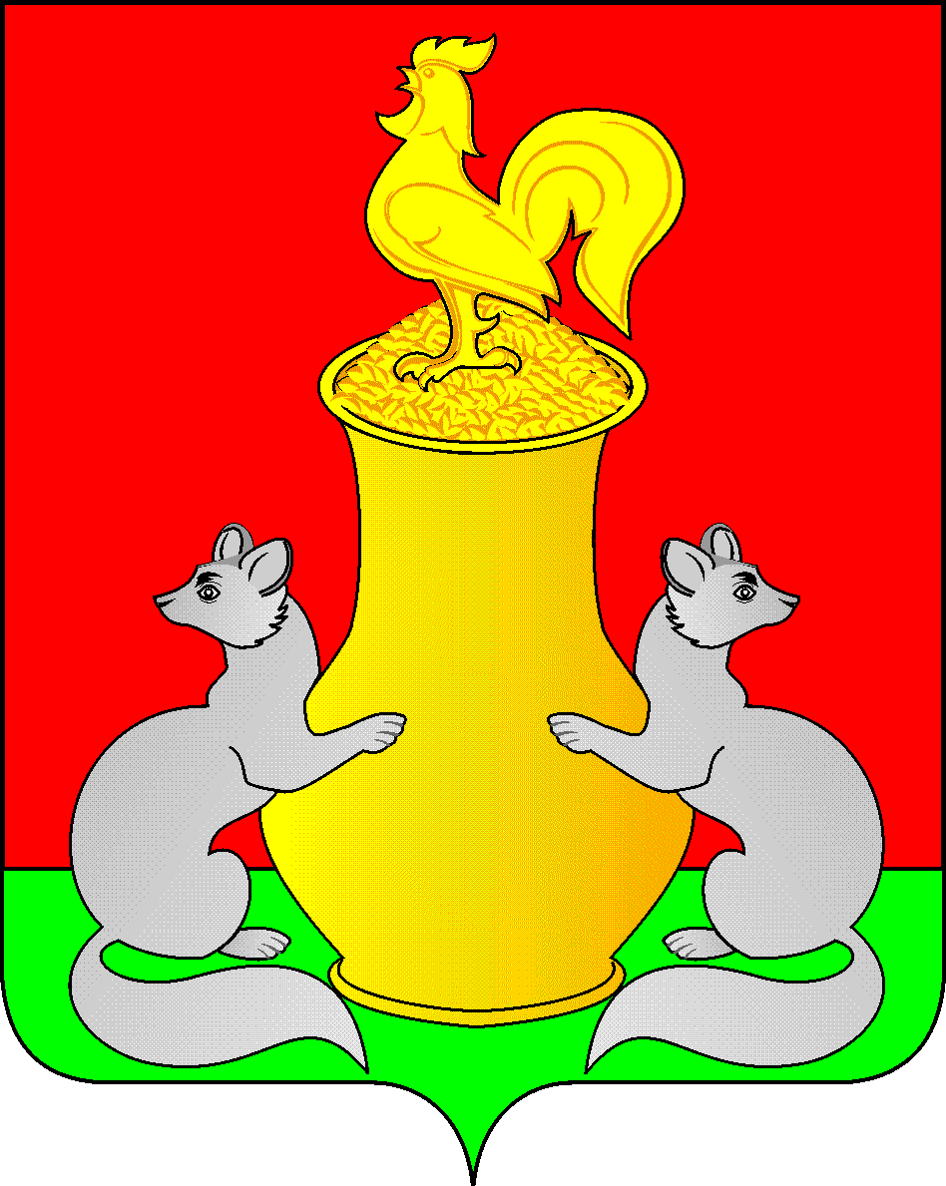 | Татарстан Республикасы  Питрәч муниципаль  районы  башкарма комитеты  422770, Питрәч авылы, Совет урамы, 18
тел. +7 (84367) 3-02-02 факс: (84367) 3-02-01 E-mail: pitriash@tatar.ru

ПОСТАНОВЛЕНИЕ КАРАР

от «____»____________20__ г. №______

О внесении изменений в постановление Исполнительного комитета Пестречинского муниципального района Республики Татарстан от 01.10.2025 года № 721-п «О дополнительных мерах социальной поддержки для обучающихся в муниципальных общеобразовательных организациях и воспитанников муниципальных дошкольных образовательных учреждений Пестречинского муниципального района Республики Татарстан»

В соответствии с Федеральным законом от 29.12.2012 года № 273-ФЗ «Об образовании в Российской Федерации», Постановлениями Кабинета Министров Республики Татарстан от 03.10.2025 года № 787 «Об утверждении норматива стоимости обеспечения питанием обучающихся по образовательным программам основного общего и среднего общего образования в муниципальных общеобразовательных организациях на 2026 год и на плановый период 2027 и 2028 годов», от 22.09.2025 № 726 «Об утверждении нормативных затрат на организацию и обеспечение бесплатным горячим питанием обучающихся по образовательным программам начального общего образования в государственных образовательных организациях и средней стоимости горячего питания обучающихся по программам начального общего образования на 2026 год и плановый период 2027 и 2028 годов», статьей 85 Устава района, Исполнительный комитет Пестречинского муниципального района Республики Татарстан постановляет:
- Внести изменения в постановление Исполнительного комитета Пестречинского муниципального района Республики Татарстан от 01.10.2025 года № 721-п «О дополнительных мерах социальной поддержки для обучающихся в муниципальных общеобразовательных организациях и воспитанников муниципальных дошкольных образовательных учреждений Пестречинского муниципального района Республики Татарстан» следующие изменения:
- В пункте 1 цифры «64,47» заменить на цифры «67,06», цифры «63,00» заменить на цифры «66,00».
2. Настоящее постановление вступает в силу с 1 января 2026 года.
3. Опубликовать (обнародовать) настоящее постановление путем размещения на официальном сайте Пестречинского муниципального района Республики Татарстан в информационно-телекоммуникационной сети Интернет: http://www.pestreci.tatarstan.ru и на «Официальном портале правовой информации Республики Татарстан» в информационно-телекоммуникационной сети Интернет: http://pravo.tatarstan.ru.
4. Контроль за исполнением настоящего постановления возложить на заместителя руководителя Исполнительного комитета муниципального района Пестречинского муниципального района Республики Татарстан Харитонову М.А.

Руководитель Исполнительного комитета
Пестречинского муниципального района
Республики Татарстан И.Р. Давлетханов

